แคชเมียร์ “PARADISE ON EARTH”
Srinagar – Pahalgam – Gulmarg 4 วัน 3 คืน
อย่างน้อย 2 ท่าน ออกเดินทางได้ทุกวัน วันนี้ – 31 ตุลาคม พศ. 2566
รายละเอียดการเดินทาง:
วันแรก กรุงเทพฯ – เดลลี – ศรีนาการ์ (อาหารกลางวัน / เย็น)
ไฟล้ท์แนะนำ: Bangkok (BKK)- Srinagar ( SXR) by Spice Jet
SG 088 BKK-DEL3 0350 - 0625 (Transit Delhi waiting time: 04:15 Hrs.)
SG 8963 DEL3-SXR 1040 - 1205
01.00 น. คณะเดินทาง มาพร้อมกัน ที่สนามบินนานาชาติสุวรรณภูมิ สายการบินสไป้ซ์เจ๊ต หลังจากเช็คอินที่สายการบิน นำสัมภาระขึ้นเครื่อง แล้ว ไปผ่าน ตม. ขาออกแล้ว ไปรอขึ้นเครื่องบิน
03.50 น. ออกเดินทางสู่ กรุงเดลลี ประเทศอินเดีย ด้วยสายการบินสไป้ซ์เจ๊ต เที่ยวบินที่ SG 088
06.25 น. ถึง สนามบินกรุงเดลลี หลังผ่านพิธีการตรวจสอบคนเข้าเมืองและ ผ่านด่านศุลกากร แล้ว ต่อเครื่องไปศรีนาการ์
10.40 น. ออกเดินทางไปศรีนาการ์ ด้วยสายการบินสไป้ซ์เจ๊ต เที่ยวบินที่ SG 8963
*** บริการด้านบน และค่าตั๋วเครื่องบิน ... ไม่รวมในบริการ ***
12.05 น. เดินทางถึง ศรีนาการ์ แคว้นแคชเมียร์ หลังจากรับกระเป๋าและสัมภาระแล้ว พบเจ้าหน้าที่ รอต้อนรับ
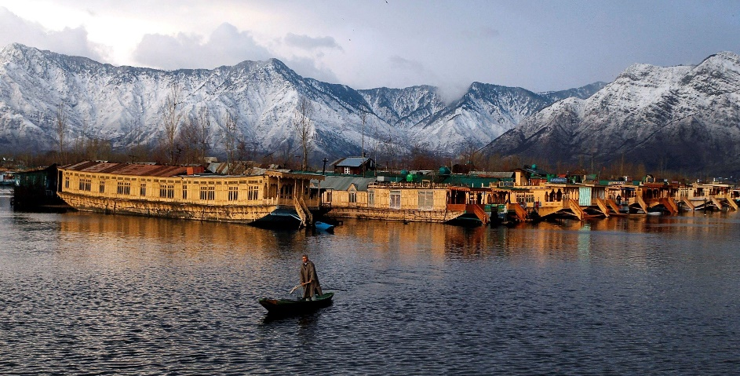
เมืองศรีนาการ์ เป็นเมืองหลวงฤดูร้อนของจัมมูและแคว้นแคชเมียร์ เป็นเมืองแห่งทะเลสาบ เรือกสวนและสิ่งปลูกสร้างมีความสวยงามเหมือนภาพวาด ศรีนาคาตั้งอยู่ ณ. ใจกลางของหุบเขาแคชเมียร์ ที่ระดับความสูง 1,730 เมตร มีทิวทัศน์สวยงามยิ่ง อากาศดี และที่สำคัญ สามารถเยี่ยมชมได้ทั้งปี ซึ่งทิวทัศน์ ก็จะต่างกันไป ในแต่ละฤดู เจ้าหน้าที่ นำท่านเดินทางสู่ ที่พักบ้านเรือ (Houseboat) หรือที่กันว่าโรงแรมลอยน้ำ โดยการจะไปที่บ้านเรือนี้ เราจะต้องนั่งเรือเล็ก ที่เรียกว่า shikara ไป ถึงที่ บ้านเรือ ต้อนรับท่านด้วย ชาร้อน Kashmir hot Kawa
เช็คอินแล้ว เชิญท่านพักผ่อนตามอัธยาศัย
รับประทานอาหารกลางวัน ณ ห้องอาหารของ เรือบ้าน
บ่าย เจ้าหน้าที่ พร้อมรถ มารับคณะ ยังบ้านเรือ นำท่านไปชม Mughal gardens สวนสวย หลายแห่ง ที่สร้างขึ้น ตั้งแต่สมัยราชวงศ์โมกุล ในศตวรรษที่ 17 สมัยนั้น จักรพรรดิซาฮังคีร์ และพระนางนูรชาฮาน (พระบิดาและพระมารดาของพระเจ้าซาร์จาฮาน ผู้สร้างทัชมาฮาล) ได้เสร็จมาจากเมืองอัครา เพื่อมาเยือนดินแดนในแถบนี้และทรงโปรดปรานทิวทัศน์แห่งหุบเขาแคชเมียร์มาก จนมีพระบัญชาให้สร้างสวนดอกไม้และบ่อน้ำพุร้อนขึ้นหลายแห่ง เพื่อเป็นที่ประทับพักผ่อนในฤดูร้อน จนปัจจุบัน เป็นแคว้นที่มีชื่อเสียงในการจัดสวนตามแบบสมัยของราชวงศ์โมกุล
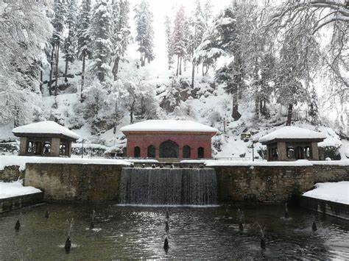
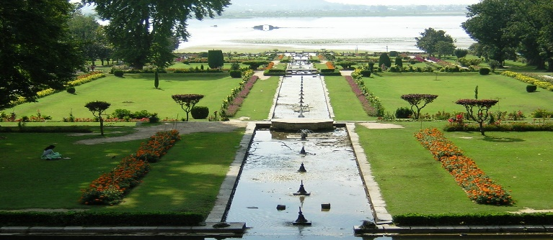

นำท่านชม สวนนิชาท (Nishat Bagh) ตั้งอยู่บนฝั่งของทะเลสาบดาล มีภูเขาซาร์บาวาล ตั้งเป็นฉากหลัง เป็นสวนที่ใหญ่ที่สุด มีต้นเมเปิ้ลอายุกว่า 400 ปี รวมถึงดอกบัวสวรรค์ ที่หาพบเห็นได้ยาก เต็มไปด้วยดอกไม้นานาชนิดตามฤดูกาล จากนั้น นำชม สวนชาลิมาร์ (Shalimar Bagh) ที่สร้างขึ้นสมัยราชวงศ์โมกุล แคชเมียร์ มีภูมิอากาศที่เย็น เหมาะสมในการเจริญเติบโตของต้นไม้ ดอกไม้ จึงกลายเป็นที่ประทับพักผ่อนของกษัตริย์ราชวงศ์โมกุลในอดีตสวนชาลิมาร์แห่งนี้ เป็นสวนแห่งความรัก ช่วงน้ำหลาก น้ำพุภายในสวนเกิดขึ้นได้โดยแรงดันน้ำธรรมชาติ ที่มาจากภูเขา ในช่วงฤดูร้อน ท่านจะได้พบกับดอกไม้นานาพรรณ รวมทั้งต้นชีน่าร์ (ชื่อต้นไม้ที่เรียกตามท้องถิ่น) หรือเมเปิ้ล ซึ่งใบจะมีขนาดใหญ่มาก ต้นไม้ในสวนแห่งนี้ มีขนาดใหญ่มาก บางต้นมีอายุกว่า 300-400 ปี แล้ว นำท่านไปเดินชมเมืองเก่า ที่เต็มไปด้วยสิสัน เดินชมตึกรามบ้านช่อง มัสยิด ตลาด และย่านการค้า ต่างๆ ที่ล้วนน่าสนใจ เป็นสวรรค์ของช่างภาพ ให้ท่านได้เก็บถาพประทับใจ ตามอัธยาศัย
จนสมควรแก่เวลา นำท่านกลับ บ้านเรือ
รับประทานอาหารค่ำ ณ ห้องอาหารของบ้านเรือ เชิญท่านพักผ่อนตามอัธยาศัย (พักที่บ้านเรือ)
วันที่สอง ตลาดน้ำ – พาฮาลแกม – ศรีนาการ์ (อาหารเช้า / กลางวัน / เย็น)
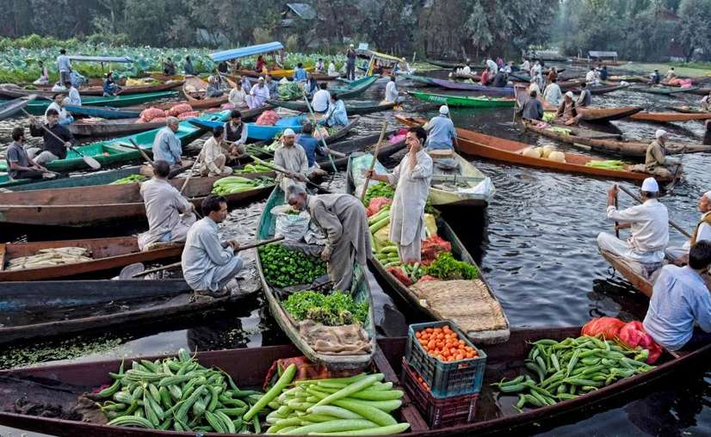
เช้าตรู่ นำท่านชม ตลาดน้ำ ที่ชาวบ้าน พากันนำผัก ที่ตนปลูกไว้ ขึ้นเรือ ชิคาร่า มารวมตัวกัน ซื้อขาย แลกเปลี่ยนกัน ตั้งแต่เช้าตรู่ นับเป็นสีสัน ที่นักท่องเที่ยวจะได้ชม และสัมผัส วิถีชาวบ้าน ที่อาศัยอยู่ในทะเลสาบดาล และทะเลสาบทากิน
นำท่านกลับยังบ้านเรือ
เช้า รับประทานอาหารเช้า ณ ห้องอาหารของบ้านเรือ
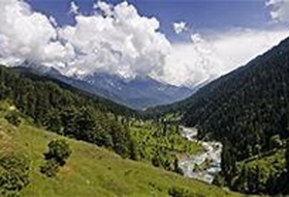
หลังจากเช็คเอ้าท์แล้ว เจ้าหน้าที่ พร้อมรถ มารับคณะ ยังบ้านเรือ จากนั้น นำท่านเดินทางสู่ หุบเขาแกะ “พาฮาลแกม” ที่มีความสูง 2,130 เมตร เหนือระดับน้ำทะเล พาฮาลแกมเป็นจุดบรรจบระหว่างแม่น้ำลิดเดอร์และทะเลสาบเซซนาก ตลอดการเดินทาง ประมาณ 96 กิโลเมตร ท่านจะได้ชมทิวทัศน์ที่สวยงามของหมู่บ้านในท้องถิ่นต่างๆ ทุ่งนา ทุ่งหญ้าและต้นสนยักษ์ ป่าสมบูรณ์ที่สวยงาม และเป็นฉากของภาพยนตร์มาหลายเรื่องแล้ว แวะถ่ายรูปตามจุดข้างทางที่มีต้นไม้ ลำธารและบ้านเล็กๆ ที่ตั้งเรียงรายอยู่ในหุบเขา เหมือนรีสอร์ทน้อยใหญ่ในสวิสเซอร์แลนด์มาตั้งรวมกันที่นี่ นั่งรถเพลิดเพลินกับธรรมชาติจนถึงหุบเขาแกะพาฮาลแกม ระหว่างทางผ่านทุ่งดอกเซฟฟร่อน หากท่านโชคดีอาจได้เห็นดอกไม้สีม่วงสวยสดงดงาม ที่ชาวแคชเมียรี ปลูกเพื่อนำมาใช้ในชีวิตประจำวัน ในการประกอบอาหาร ทำชา หรือแม้แต่ใช้เป็นส่วนผสมของยา เดินทางถึง พาฮาลแกม
รับประทานอาหารกลางวันที่ภัตตาคารท้องถิ่น
บ่าย อิสระเดินชมหุบเขา ลำธาร และธรรมชาติที่งดงามของพาฮาลแกม
ท่านสามารถเช่าม้าขี่ ชมวิวได้ *Option tour* (ไม่รวมอยู่ในค่าบริการ) เส้นทางการขี่ม้าอาจแตกต่างไปตามฤดูกาล การขี่ม้าใช้เวลาไป-กลับประมาณ 1-2 ชั่วโมง ขึ้นสู่หุบเขาเบื้องบน ชมวิวทิวทัศน์ของหุบเขาที่ปกคลุมด้วยหิมะเป็นริ้วสีขาวที่ปลายยอดเขา สีสันสลับลายไม้สนไล่โทนสีของฤดูป่าเปลี่ยนสีงดงามจับตาของธรรมชาติ
สมควรแก่เวลา นำท่านเดินทางกลับยังศรีนาการ์ เดินทางเข้าสู่โรงแรมที่พัก เช็คอิน
รับประทานอาหารค่ำ ณ ห้องอาหารของโรงแรม
เชิญท่านพักผ่อนตามอัธยาศัย (พักที่โรงแรม ในศรีนาการ์)
วันที่สาม ศรีนาการ์ - กุลมาร์ก (อาหารเช้า / กลางวัน / เย็น)
เช้า รับประทานอาหารเช้า ณ ห้องอาหารของโรงแรม เจ้าหน้าที่ พร้อมรถ มารับคณะยังที่พัก นำทุกท่านเดินทางด้านตะวันตกเฉียงใต้ สู่ กุลมาร์ค Gulmarg ดินแดนสกีรีสอร์ทที่สวยงามดุจดินแดนเทพนิยาย เป็นภูเขาที่สวยงามแห่งหนึ่งในแคชเมียร์ ซึ่งมีชื่อว่าเป็นทุ่งหญ้าของดอกไม้ (Meadow of Flower)
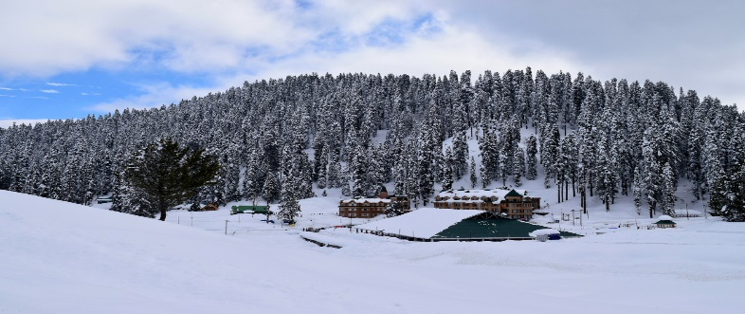
กุลมาร์ค ตั้งอยู่ 2,700 เมตร สูงจากระดับน้ำทะเล เดิมเรียกว่า เการิมาร์ค ตั้งโดย สุลต่าน ยูซุปชาร์ ในศตวรรษที่ 16 เนื่องจากที่นี่เป็นทุ่งหญ้าที่เต็มไปด้วยดอกไม้ป่าตามฤดูกาล และใน ปัจจุบันยังเป็นสถานที่ตั้งของสนามกอล์ฟ 18 หลุมที่สูงที่สุดในโลก (3,000 เมตรจากระดับน้ำทะเล) และมี สถานที่เล่นสกีในฤดูหนาวด้วย

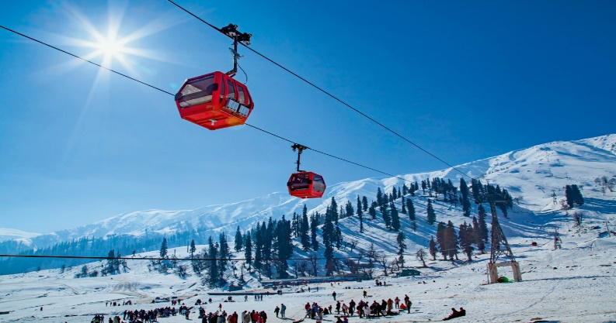
ตลอดเส้นทางสู่กุลมาร์ค จะผ่านทุ่งนาข้าว หมู่บ้านชาวพื้นเมือง ฝูงแกะตามภูเขา และเทือกเขาหิมะสลับซับซ้อนสวยงามมาก ให้ท่านได้เก็บภาพประทับใจ ตามอัธยาศัย อิสระ ให้ท่านขึ้น กอนโดลา (Gulmarg Gondola - Cable Car) ที่ท่านสามารถชมวิวที่สวยงามดุจสวรรค์ จนถึงยอดเขากุลมาร์ก ให้ท่านได้ถ่ายรูปกับทิวทัศน์ภูเขา หิมะที่สวยงามในทุกทิศทางของกุลมาร์ก (ค่ากอนโดลา รวมให้ ถึงเฟส ที่ 1)
รับประทานอาหารกลางวันที่ภัตตาคารท้องถิ่น
รับประทานอาหารกลางวัน แบบปิคนิก ที่นำมาจาก ห้องอาหารของบ้านเรือ
พอสมควรแก่เวลา นำท่านเดินทางกลับโรงแรมที่พัก
รับประทานอาหารค่ำ ณ ห้องอาหารของโรงแรม
เชิญท่านพักผ่อนตามอัธยาศัย (พักที่โรงแรม ในศรีนาการ์)
วันที่สี่ ศรีนาการ์ - เดลลี - กรุงเทพฯ (อาหารเช้า / กลางวัน / --)
เช้า รับประทานอาหารเช้า ณ ห้องอาหารของโรงแรม
พักผ่อนตามอัธยาศัย จนถึงเวลาเช็คเอ้าท์ หรือเลือกทำกิจกรรม 1 ใน 2 อย่างดังนี้
- ชมวิว ทะเลสาบดาล และทะเลสาบทากิน ที่ Shankaracharya Hill
- ช้อปปิ้งทัวร์ นำท่านไปชม และเลือกซื้อสินค้าพื้นเมือง ที่ Local handicrafts centre
หลังจากเช็คเอ้าท์แล้ว เจ้าหน้าที่ ท้องถิ่น และรถ มารับคณะ ยังที่พัก นำท่านเดินทางไปร้านอาหาร
รับประทานอาหารกลางวันที่ภัตตาคารท้องถิ่น นำท่านเดินทางไป สนามบิน
ออกเดินทางกลับกรุงเทพฯ โดยแวะเปลี่ยนไฟล้ท์ ที่ กรุงเดลลี *** ค่าตั๋วเครื่องบิน...ไม่รวมในบริการ ***
ไฟล้ท์แนะนำ: Srinagar (SXR) – Bangkok (BKK)
SG 8494 SXR-DEL3 1600 - 1725 (Transit Delhi waiting time: 03:55 Hrs.)
SG 087 DEL3-BKK 2120 - 0300+1 (เดินทางถึงกรุงเทพฯ ในวันถัดไป) Except: SUN
*** อิสระ อาหารค่ำ ตามอัธยาศัย ที่ ห้องอาหารในสนามบิน กรุงเดลลี ***

..........................................................................................
อัตราค่าบริการ: ราคา ต่อท่าน พักห้องคู่ หรือห้องละ 3 ท่าน (กรณีไม่ต้องการจ่ายเพิ่มเพื่อพักห้องเดี่ยว)
จำนวนผู้เดินทาง | ราคา ต่อท่าน | พักเดี่ยว จ่ายเพิ่ม
คณะ 2 ท่าน (ใช้รถเก๋ง ติดแอร์) | 22,500 บาท | 7,800 บาท
คณะ 3 - 4 ท่าน (ใช้รถ Toyota Innova ติดแอร์ 5 ที่นั่ง) | 20,500 บาท | 7,800 บาท
คณะ 5 - 8 ท่าน (ใช้รถ Tempo Traveller ติดแอร์ 13 ที่นั่ง) | 20,000 บาท | 7,800 บาท
คณะ 9 - 14 ท่าน (ใช้รถ Tempo Traveller ติดแอร์ 17 ที่นั่ง) | 19,800 บาท | 7,800 บาท
คณะ 15 - 19 ท่าน (ใช้รถ Tempo Traveller ติดแอร์ 13 ที่นั่ง 2 คัน) | 19,400 บาท | 7,800 บาท
เด็ก อายุไม่เกิน 6 ขวบ พักกับผู้ใหญ่ 2 ท่านในห้อง ไม่เสริมเตียง | 5,500 บาท | .....
เด็ก อายุไม่เกิน 10 ขวบ พักกับผู้ใหญ่ 2 ท่านในห้อง ใช้เตียงเสริม | 6,800 บาท | .....
อัตราค่าบริการนี้รวม ค่าที่พักที่บ้านเรือ 1 คืน
ค่าที่พัก ที่โรงแรม 2 คืน
ค่าอาหาร ทุกมื้อตามที่ระบุตามรายการ
ค่ารถรับส่งสนามบิน และท่องเที่ยวตามสถานที่ท่องเที่ยวที่ระบุตามรายการ
ค่านั่ง กอนโดล่า ที่กุลมาร์ก เฉพาะ เฟส 1 เท่านั้น
ค่าเรือ ชิคาร่า
ค่าเข้าชมสถานที่ต่าง ๆ ตามรายการ
เจ้าหน้าที่ท้องถิ่น (พูดภาษาอังกฤษ) ดูแลระหว่างท่องเที่ยว
ค่าน้ำดื่ม ท่านละ 1 ขวด ต่อวัน ระหว่างทัวร์
อัตราค่าบริการนี้ไม่รวม ค่าใช้จ่ายในการเดินทาง ตั๋วเครื่องบิน ไป / กลับ ตลอดเส้นทาง
ค่าใช้จ่ายส่วนตัว เช่น ค่าโทรศัพท์ ค่าซักผ้า รีดผ้า ค่าอาหาร และเครื่องดื่มสั่งพิเศษ
ค่าวีซ่าอินเดีย (EVisa for Tourist – 30 days Double Entry = THB 2,200 each)
ค่านั่งม้า ที่ พาฮาลแกม
ค่าทิปมัคคุเทศก์ท้องถิ่น และคนขับรถ
ค่าภาษีมูลค่าเพิ่ม 7% และ หัก ณ ที่จ่าย 3% (กรณีต้องการใบกำกับภาษี)

ค่าประกันอุบัติเหตุการเดินทาง

ที่พัก ที่ใช้
City | Name of Hotel/Houseboat (4 star) | Number of Nights
Srinagar | Super Deluxe Houseboats | 01 Night
Srinagar | Hotel Meerz Luxury Boutique // l Namrose Resort or similar | 02 Nights

ตั๋วเครื่องบิน
Price per person:
Suggest Flight Details: BKK-Srinagar (Kashmir) -BKK (via Delhi)
Effective: MAY - 28 OCTOBER 2023
Bangkok (BKK)- Srinagar (SXR)
SG 088 BKK-DEL3 0350 - 0625 (Transit Delhi waiting time: 04:15 Hrs.)
SG 8963 DEL3-SXR 1040 - 1205 (09:45 Hrs.) Fly on: DAILY

Srinagar (SXR) – Bangkok (BKK)
SG 8494 SXR-DEL3 1600 - 1725 (Transit Delhi waiting time: 03:55 Hrs.)
SG 087 DEL3-BKK 2120 - 0300+1 (09:30 Hrs.) Except: SUN

** Air fare Round trip start from 17,000 THB /person (Price is subjected to change and availability)

